GLX PRE-CODE TECHNICAL DESIGN PACK | VOLUME 2/5
Software Architecture & Domain/Data Design
C4, service boundaries, state machines, consistency và ERD
Mục đích kiểm soát
Baseline kiến trúc để scaffold monorepo, database ownership và integration contract. Đây là tài liệu thiết kế cho sandbox/portfolio, không phải hồ sơ xin phép sàn, core banking production hoặc chứng nhận tín chỉ carbon.

Document control
Thuộc tính | Giá trị
Document ID | GLX-ARC-001
Phiên bản / trạng thái | v1.0 / Baseline for implementation
Snapshot | 28/08/2026
Phạm vi | Dossier sections 5-7
Đối tượng đọc | Tác giả dự án, technical reviewer và người phỏng vấn
Thay đổi | Cập nhật bằng ADR hoặc pull request; không sửa âm thầm bất biến đã baseline

Quan hệ trong bộ hồ sơ
V1 Requirements -> V2 Architecture/Data -> V3 Ledger/API -> V4 Security/AI/Test -> V5 Cloud/DevOps/Runbook
GreenLedger Exchange (GLX) | v1.0 | 28/08/2026

0. Cách sử dụng tài liệu
- C4 mô tả ranh giới deploy; module map mô tả ranh giới code; database ownership mô tả nguồn sự thật.
- Không tách thêm service nếu chưa có scale, ownership hoặc security boundary độc lập.
- Mọi eventual consistency phải hiện trạng thái trung thực trên UI và có reconciliation path.
Quy tắc baseline
Nếu code khác tài liệu, pull request phải cập nhật contract/ADR cùng lúc. Nếu chưa quyết định, đánh dấu OPEN DECISION và dùng fake adapter; không che giả định bằng code ngầm.

5. Kiến trúc hệ thống

5.1 Nguyên tắc
- Modular microservices: chỉ tách khi có data ownership, failure mode hoặc nhịp scale khác; mỗi Java service dùng Spring Modulith để giữ boundary nội bộ.
- PostgreSQL là source of truth cho registry sandbox, order, payment và ledger; Redis chỉ cache/rate limit/nonce TTL.
- Synchronous API cho command/query cần phản hồi; asynchronous event cho AI, payment reconciliation, blockchain anchor và integration side effects.
- At-least-once delivery + idempotent consumer; không dựa vào exactly-once marketing claim.
- Security, auditability và observability là acceptance criteria, không phải sprint cuối.
- Cloud adapter đặt sau port; domain không import VNPAY, GCP Pub/Sub, Polygon hoặc R2 SDK trực tiếp.

5.2 System context
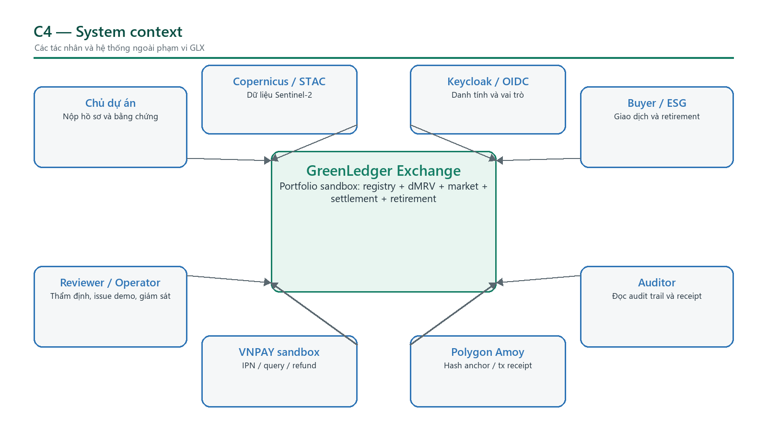
Hình 2 — C4 System Context

5.3 Container architecture
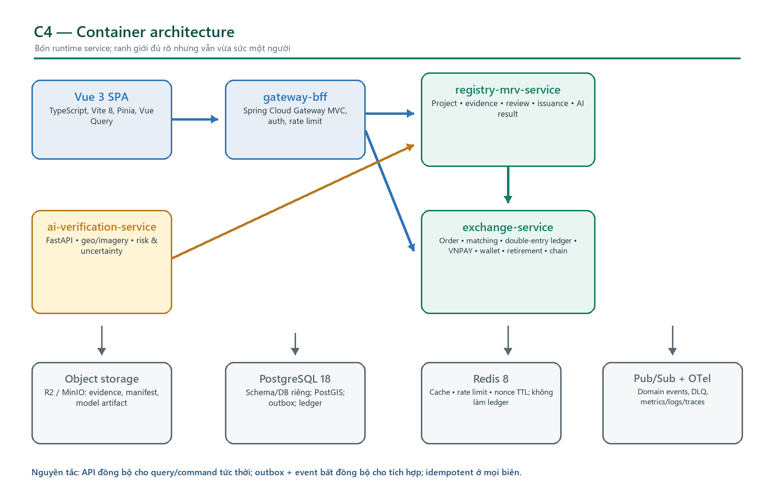
Hình 3 — C4 Container Architecture
Container | Tech | Trách nhiệm | Dữ liệu sở hữu
frontend | Vue 3.5, TypeScript, Vite 8, Pinia, Vue Query | Portal dự án/review/market/admin; wallet UI; no secrets | Chỉ browser state; không làm source of truth
gateway-bff | Java 25, Spring Cloud Gateway MVC | OIDC token validation, routing, CORS, rate limit, correlation, light aggregation | Không sở hữu business data
registry-mrv-service | Spring Boot 4.1, Modulith, JPA/PostGIS | Project, evidence manifest, monitoring, review, issuance, assessment orchestration | registry_db / schema registry
exchange-service | Spring Boot 4.1, Modulith, JPA, Web3j | Instrument, order/match, cash/asset ledger, payment, wallet link, retirement, chain adapter | exchange_db / schema exchange
ai-verification-service | Python, FastAPI, rasterio/geopandas, PyTorch/ONNX | STAC acquisition, quality, features, inference, explanation, model metadata | ai metadata; artifact ở object storage
Keycloak | OIDC/OAuth2 | Identity, MFA, realm/client/role | Identity store; không chứa domain permissions chi tiết

5.4 Ranh giới module bên trong service
Service | Module | Owns | Không được làm
registry-mrv | project | Project, boundary version, methodology ref, monitoring period | Không truy ledger/order
registry-mrv | evidence | Upload session, EvidenceAsset, manifest, scan status | Không public raw object URL
registry-mrv | assessment | AI job/result reference, threshold policy | Không nhúng model inference vào JVM
registry-mrv | review | ReviewCase, Finding, Decision, maker/checker | Không cho AI phát hành
registry-mrv | issuance | CreditBatch, serial, provenance manifest | Không trực tiếp sửa position bên exchange
exchange | market | Instrument, Order, Trade, matching | Không gọi VNPAY trong matcher transaction
exchange | ledger | Account, Reservation, Journal, Entry, Position | Không dùng Redis cho balance
exchange | payment | Attempt, IPN inbox, provider adapter, refund/recon | Không tin ReturnURL
exchange | retirement | Request, terminal journal, certificate data | Không chờ chain confirmation trong DB transaction
exchange | provenance | Wallet link, anchor job/receipt/reconciliation | Không lưu private key người dùng

5.5 Context map và integration
Upstream | Downstream | Kiểu | Contract / chính sách
registry issuance | exchange instrument/position | Event | CreditBatchIssued v1; consumer unique event_id; dead-letter + replay
exchange retirement | registry provenance view | Event | CreditRetired v1; eventual read model, không đổi terminal ledger
registry assessment | AI service | HTTP command + callback/event | input_manifest_hash; async job id; signed service token
exchange payment | VNPAY | HTTPS redirect/IPN/query | HMACSHA512; allowlist; idempotency; reconciliation
exchange provenance | Polygon | JSON-RPC async | nonce management; confirmation threshold; reorg detection
all | observability | OTLP | trace/span/correlation; PII redaction

5.6 Stack chốt tại 28/08/2026
Lớp | Lựa chọn | Ghi chú
Runtime | Java 25 LTS; Node 24 LTS; Python 3.12+ | Fallback Java 21 nếu thư viện Web3j gặp incompatibility
Backend | Spring Boot 4.1.1; Spring Cloud 2025.1.x; Spring Modulith 2.1.1 | Spring MVC/JPA; không reactive nếu không có lý do
Frontend | Vue 3.5.x; Router 5; Pinia 4; Vite 8; PrimeVue 4; ECharts | TanStack Vue Query cho server state
Data | PostgreSQL 18 + PostGIS; Redis 8; Flyway; R2/MinIO | Một cluster, database/user riêng mỗi service ở free tier
Messaging | Transactional outbox + GCP Pub/Sub push | Local emulator; port để đổi broker; Kafka là stretch
Blockchain | Solidity 0.8.x; OpenZeppelin 5.x; Foundry; Web3j; Polygon Amoy | Hash anchor mặc định; ERC-1155 chỉ stretch
Quality | JUnit, Testcontainers, REST Assured, ArchUnit, Vitest, Playwright, Trivy, Gitleaks | Không dùng H2 thay PostgreSQL
Ops | Docker Compose, GitHub Actions/GHCR, OpenTofu, OpenTelemetry, Grafana Cloud | Không Kubernetes trong MVP

Architecture fitness function
Build fail nếu Spring Modulith/ArchUnit phát hiện module cycle; contract test fail nếu OpenAPI/event breaking; invariant test fail nếu ledger lệch, serial overlap hoặc consumer xử lý event hai lần.

6. Thiết kế động và tính nhất quán

6.1 State machines
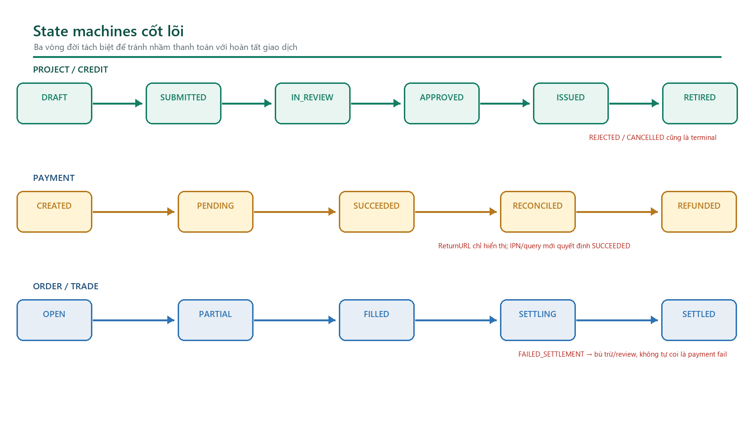
Hình 4 — State machine tách biệt cho project/credit, payment và order/trade
Aggregate | State chính | Terminal | Invariant
Project | DRAFT → SUBMITTED → IN_REVIEW → APPROVED | REJECTED, CANCELLED | Snapshot submitted bất biến; thay đổi cần revision mới
CreditBatch | PENDING_ISSUE → ISSUED → ACTIVE | RETIRED, CANCELLED, REVERSED | Serial không overlap; terminal không quay lại available
Order | OPEN ↔ PARTIAL → FILLED | FILLED, CANCELLED, REJECTED | remaining >= 0; reservation = open quantity × rule
Payment | CREATED → PENDING → SUCCEEDED → RECONCILED | FAILED, EXPIRED, REFUNDED | Một provider success chỉ sinh một funding journal
Anchor | QUEUED → SUBMITTED → CONFIRMING → CONFIRMED | FAILED_FINAL | Chain fail không đảo domain transaction; phải reconcile

6.2 Sequence payment và trade
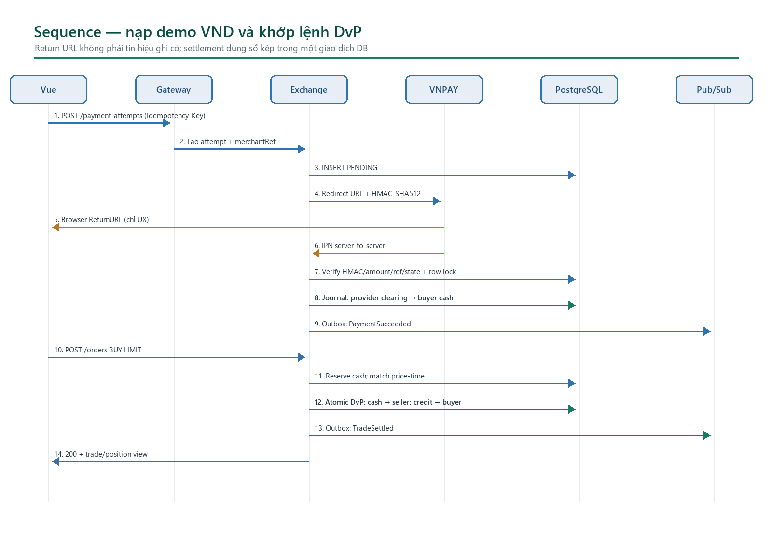
Hình 5 — Sequence VNPAY top-up và atomic DvP

6.3 Transactional outbox
Aggregate change và outbox_event được commit trong cùng transaction. Publisher claim bản ghi bằng SKIP LOCKED, gửi lên Pub/Sub rồi đánh dấu published_at. Consumer lưu inbox(event_id, handler) với unique constraint trước khi áp dụng side effect. Nếu crash sau side effect trước ACK, retry trở thành no-op. DLQ lưu payload reference, error class, retry count và runbook action; không cho admin tuỳ tiện replay event không idempotent.
Schema tối thiểu cho outbox/inbox
CREATE TABLE outbox_event (
event_id uuid PRIMARY KEY, aggregate_type text NOT NULL,
aggregate_id uuid NOT NULL, event_type text NOT NULL, version int NOT NULL,
payload jsonb NOT NULL, occurred_at timestamptz NOT NULL,
published_at timestamptz, attempts int NOT NULL DEFAULT 0
);
CREATE UNIQUE INDEX ux_inbox_handler ON inbox_event(event_id, handler_name);

6.4 Idempotency matrix
Command / biên | Key | Store | Duplicate behavior
POST project/order/retirement | Idempotency-Key + actor + route | PostgreSQL | Trả status/body đã lưu; hash body khác → 409
VNPAY IPN | provider + txnRef + providerTxnNo + semantic status | provider_inbox + payment_attempt | 200 idempotent; không journal lần hai
Domain event | event_id + consumer | inbox_event | ACK/no-op sau handler thành công
Settlement | trade_id | journal unique reference | Trả SETTLED hiện hữu hoặc resume review
Blockchain anchor | domain_type + domain_id + manifest_hash | anchor_job | Không submit tx mới nếu receipt/pending nonce tồn tại
AI assessment | input_manifest_hash + model_version | assessment_job | Reuse result hoặc explicit rerun version mới

6.5 Locking và concurrency
- Order accept: khoá account/position theo thứ tự UUID chuẩn để tránh deadlock; check available rồi tạo reservation và order trong một transaction.
- Matcher: một partition theo instrument; SELECT ... FOR UPDATE SKIP LOCKED; unique fill sequence; test 20–100 concurrent submit/cancel.
- Retirement/sell: cùng đi qua reservation service và account version; không dùng distributed Redis lock làm hàng rào duy nhất.
- Payment IPN: row lock payment_attempt; trạng thái forward-only; duplicate provider success khác amount/txn trở thành MANUAL_REVIEW.
- Blockchain nonce: một signer service account riêng, queue tuần tự theo chain/account; receipt monitor xử lý dropped/replaced/reorg.

7. Mô hình dữ liệu và bất biến
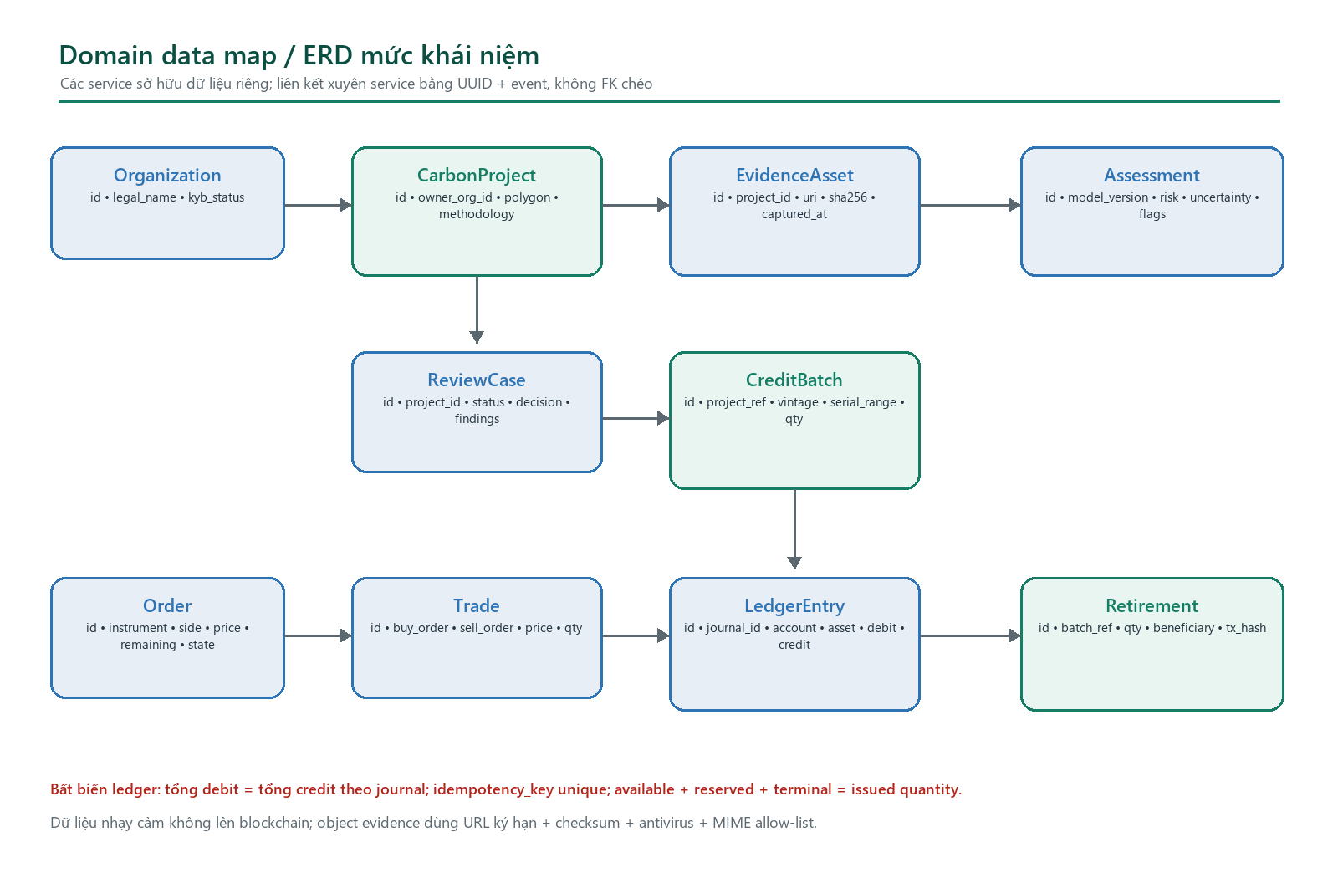
Hình 6 — ERD khái niệm và data ownership

7.1 Entity catalog
Entity | Trường cốt lõi | Quy tắc
Organization/UserRole | org_id, user_subject, role, status | tenant scope từ token + DB predicate; admin override audited
CarbonProject | id, owner_org, name, type, methodology_version, country, polygon_version | Submitted snapshot immutable; geometry valid SRID 4326
MonitoringPeriod | project_id, from/to, parameters, status | Không overlap trong cùng project/methodology
EvidenceAsset | uri, sha256, mime, size, captured_at, geo, source, scan_status | Object private; immutable checksum; supersede bằng version
Assessment | input_hash, model/data version, scores, uncertainty, flags, explanation | Không ghi đè; rerun tạo version mới
ReviewCase/Finding | status, assignee, severity, decision, reason | Decision actor khác maker nếu policy yêu cầu
CreditBatch | project_ref, vintage, methodology, serial_start/end, issued_qty, status | Integer unit; prefix GLX-DEMO; serial non-overlap
Order/Trade | instrument, side, price_minor, qty, remaining, time_priority | Price BIGINT minor; qty BIGINT; forward state
Account/Journal/Entry | owner, asset, bucket, debit, credit, reference | Append-only; debit=credit; unique business reference
PaymentAttempt/Inbox | merchant_ref, amount_vnd, provider status, hash fields | VND BIGINT; raw payload redacted/encrypted; idempotent
Retirement | batch_ref, qty, beneficiary, purpose, retired_at, anchor_status | Terminal; certificate versioned; no claim wording
AuditEvent | actor, action, resource, before/after hash, reason, trace_id | Append-only; PII minimised; searchable

7.2 Bất biến bắt buộc
- Serial ranges của cùng program/instrument không được giao nhau; DB exclusion/range constraint hoặc transaction advisory lock + unique allocation table.
- issued_qty = available + reserved_for_order + settling + retired + cancelled + reversed; mọi bucket không âm.
- Mỗi unit có đúng một beneficial owner sandbox tại một thời điểm; transfer chỉ qua journal asset.
- Bán/retire phải reserve trước; cancel chỉ release phần chưa fill; terminal bucket không release.
- Mỗi journal có tổng debit = tổng credit cho cùng asset và cùng scale; entry append-only, correction bằng reversing journal.
- Payment, refund, settlement, issuance và retirement có business reference unique; retry không nhân đôi side effect.
- Credit batch/reference giữa registry và exchange phải reconcile; mismatch chặn lệnh mới của instrument.

7.3 Logical database-per-service
Ở free tier có thể dùng một Neon project nhưng tạo database/user/migration riêng cho registry và exchange; tuyệt đối không cross-schema join hoặc foreign key xuyên service. Read model được xây từ event. AI metadata có thể dùng schema riêng hoặc SQLite/MLflow local trong MVP; artifact và raster ở R2. Connection pool mỗi Cloud Run instance giới hạn 2–5 và max-instances 1–2 để không làm cạn connection.

7.4 Retention và classification
Lớp dữ liệu | Ví dụ | Retention demo | Kiểm soát
Public | Catalog, aggregate market stats, certificate demo | Không giới hạn / versioned | No PII; cacheable
Internal | Project metadata, findings, assessment | 24 tháng hoặc xoá theo reset | Tenant RBAC; audit access
Confidential | Evidence raw, payment provider payload | 12 tháng / tối thiểu cần thiết | Private bucket, signed URL, encryption, field redaction
Restricted | User email, auth subject, secret/key material | Account life + 30–90 ngày | KMS/Secret Manager; không log; không on-chain
Immutable audit | Journal, issuance/retirement, privileged action | Suốt đời demo release | Append-only + backup + integrity hash

7.5 Architecture Decision Record baseline
ADR | Quyết định | Lý do | Trigger xem lại
ADR-001 | Monorepo + 4 runtime services | Một người vận hành được, vẫn thể hiện bounded context | Team/scale/security boundary thực sự tách
ADR-002 | Spring Modulith bên trong Java services | Chặn cycle, test module, tránh service-per-entity | Module cần deploy/scale độc lập
ADR-003 | PostgreSQL là source of truth | ACID, constraints, row locks và audit | Không có trigger cho MVP
ADR-004 | Outbox/inbox at-least-once | Không dùng distributed transaction | Broker contract thay đổi
ADR-005 | Redis cache-aside | Tăng tốc projection/session, không giữ balance truth | Cache trở thành critical path
ADR-006 | AI chỉ pre-screen | Human accountable; giữ uncertainty/model version | Có governance và dữ liệu đủ mạnh
ADR-007 | Blockchain chỉ hash provenance | Không custody key/PII/balance | Cần token demo stretch
ADR-008 | Cloud Run/free-first | Scale-to-zero, ít vận hành | Cold-start/SLO hoặc chi phí không phù hợp
ADR-009 | VNPAY sandbox qua provider port | IPN/query/reconcile đúng bản chất | Thêm provider thứ hai

7.6 Bootstrap order
- Scaffold repository, Compose, Keycloak realm và shared contract lint.
- Tạo migration identity/registry trước, sau đó exchange ledger; không tạo bảng bằng JPA ddl-auto.
- Viết module verification và architecture tests trước business controller đầu tiên.
- Đưa correlation ID, Problem Details, audit envelope và outbox vào foundation layer.
- Chạy north-star bằng fake PaymentProvider/AI/ChainAnchor trước khi nối sandbox thật.

